

**КЕМЕРОВСКАЯ ОБЛАСТЬ**

**АДМИНИСТРАЦИЯ**

**ПРОМЫШЛЕННОВСКОГО МУНИЦИПАЛЬНОГО ОКРУГА**

**ПОСТАНОВЛЕНИЕ**

**от «03» марта 2025 г. №212-П**

**пгт. Промышленная**

**Об установлении публичного сервитута**

Руководствуясь главой V.7 [Земельного кодекса](http://nla-service.minjust.ru:8080/rnla-links/ws/content/act/9cf2f1c3-393d-4051-a52d-9923b0e51c0c.html) Российской Федерации, ст. 3.6 Федерального закона [от 25.10.2001 №137-ФЗ](http://nla-service.minjust.ru:8080/rnla-links/ws/content/act/819e429d-7874-4193-afbd-e683538d976c.html) «О введении в действие [Земельного кодекса](http://nla-service.minjust.ru:8080/rnla-links/ws/content/act/9cf2f1c3-393d-4051-a52d-9923b0e51c0c.html) Российской Федерации», на основании поступившего ходатайства от публичного акционерного общества «Россети Сибирь» (далее – ПАО «Россети Сибирь») об установлении публичного сервитута в целях, предусмотренных п. 1 ст. 39.37 [Земельного кодекса](http://nla-service.minjust.ru:8080/rnla-links/ws/content/act/9cf2f1c3-393d-4051-a52d-9923b0e51c0c.html) Российской Федерации:

1. Установить публичный сервитут в целях «Эксплуатация сооружения: КТП-383, мощностью 250кВА», согласно схемы границ публичного сервитута и являющейся неотъемлемой частью настоящего постановления.

2. Публичный сервитут устанавливается на землях населенного пункта в кадастровом квартале 42:11:0115003 площадью 14 кв.м.

3. Местоположение земель, в отношении которых испрашивается публичный сервитут: Российская Федерация, Кемеровская область-Кузбасс, Промышленновский муниципальный округ, д. Колычево.

4. Публичный сервитут устанавливается сроком на 49 лет и прекращается по истечении срока действия.

5. Установить размер платы за публичный сервитут в отношении земель общего пользования в кадастровом квартале 42:11:0115003, согласно приложению к настоящему постановлению.

6. Плата за публичный сервитут вносится заявителем единовременным платежом не позднее шести месяцев со дня принятия решения об установлении публичного сервитута.

7. ПАО «Россети Сибирь» обязано привести земельные участки в состояние, пригодное для их использования в соответствии с разрешенным использованием, в сроки, предусмотренные п. 8 ст. 39.50 [Земельного кодекса](http://nla-service.minjust.ru:8080/rnla-links/ws/content/act/9cf2f1c3-393d-4051-a52d-9923b0e51c0c.html) Российской Федерации.

8. Комитету по управлению муниципальным имуществом администрации Промышленновского муниципального округа (Ю.Ю. Белоконь) в течение 5 рабочих дней со дня вынесения постановления обеспечить направление копии настоящего постановления:

8.1. в Управление Федеральной службы государственной регистрации, кадастра и картографии по Кемеровской области - Кузбассу;

8.2. ПАО «Россети Сибирь».

9. Настоящее постановление разместить на официальном сайте администрации Промышленновского муниципального округа в сети Интернет.

10. Контроль за исполнением настоящего постановления возложить на заместителя главы Промышленновского муниципального округа А.А. Селиверстову.

11. Постановление вступает в силу со дня подписания.

Глава Промышленновского муниципального округа

С.А. Федарюк

**Приложение**

**к постановлению**

**администрации Промышленновского**

**муниципального округа**

**от «03» марта 2025 №212-П**

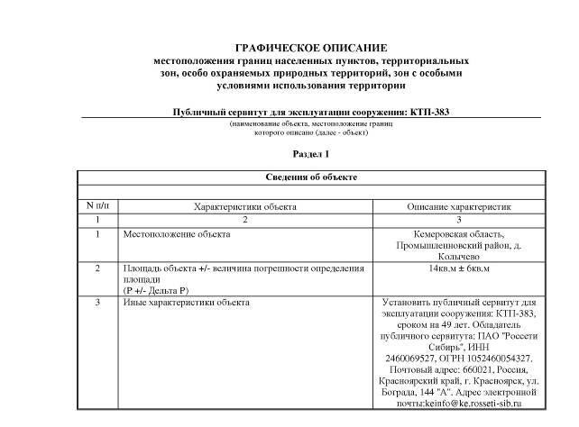

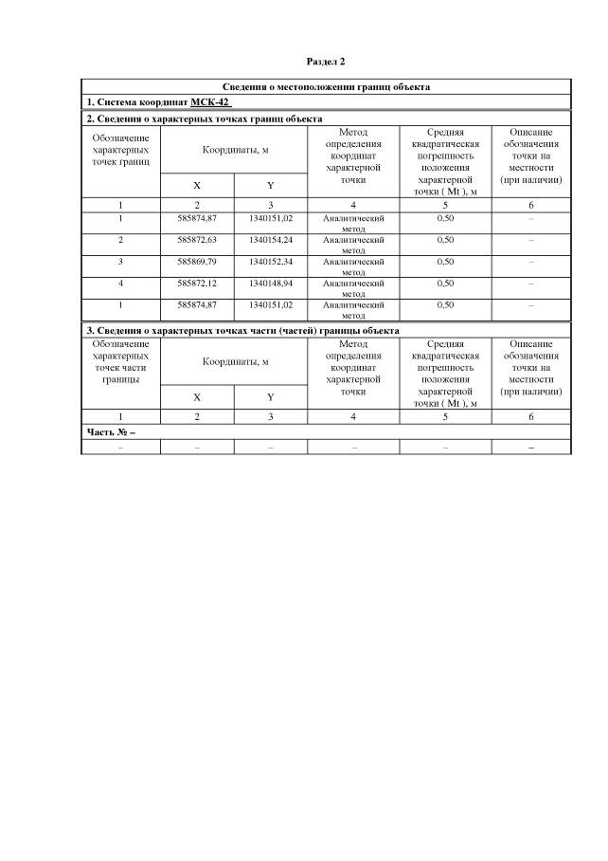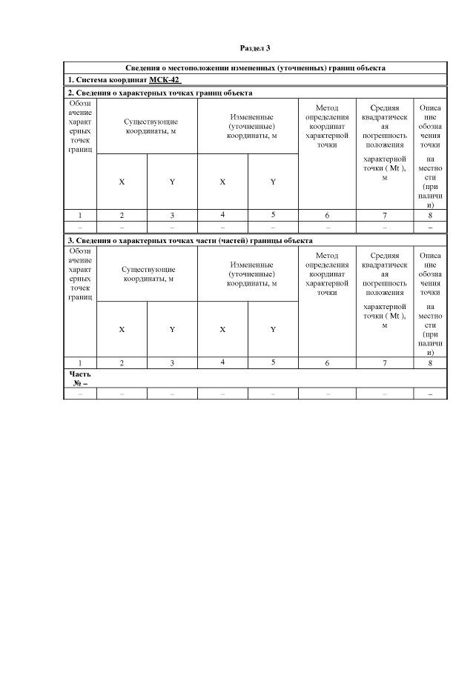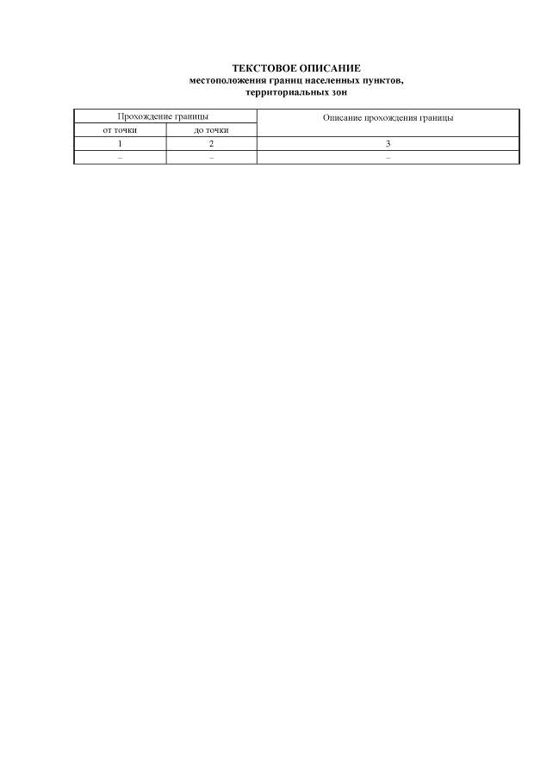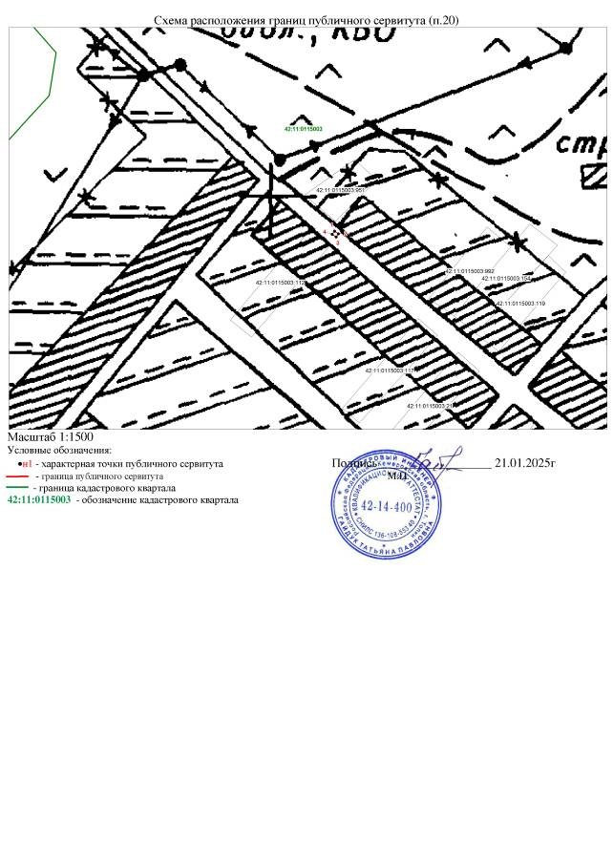

**Приложение**

**к постановлению**

**администрации Промышленновского**

**муниципального округа**

**от «03» марта 2025 №212-П**

**Расчет платы за публичный сервитут**

Размер платы за публичный сервитут определяется как 0,01% кадастровой стоимости земельного участка за каждый год использования:

П = КС х 0,01 % х S х Т, где:

П – размер платы за публичный сервитут;

КС - кадастровая стоимость земельного участка (в случае отсутствия кадастровой стоимости земельного участка размер платы за публичный сервитут рассчитывается исходя из среднего показателя кадастровой стоимости земельных участков по муниципальному округу);

S - площадь земельного участка, кв.м.;

Т – срок использования земельного участка.

Размер платы за публичный сервитут в отношении земель в кадастровом квартале 42:11:0115003 площадью 14 кв.м.:

П = 7,37 х 14 х 0,01 % х 49 = 0,51 руб.

Плата за сервитут производится на следующие реквизиты:

Получатель: УФК по Кемеровской области-Кузбассу (КУМИ администрации Промышленновского муниципального округа)

ИНН 4240005497 КПП 424001001 л/сч 04393207860

Наименование банка: ОТДЕЛЕНИЕ КЕМЕРОВО БАНКА РОССИИ// УФК по Кемеровской области - Кузбассу г Кемерово

р/сч 03100643000000013900 к/с 40102810745370000032

БИК 013207212 ОКТМО 32525000

Назначение платежа: Плата за сервитут, КБК 90511105312140000120